Казенное учреждение Омской области для детей-сирот и детей, оставшихся без попечения родителей «Колосовский дом детства»
646350, Омская область, с. Колосовка,
ул. Кирова, д.117
Тел/факс: (838160) 2-15-94,
электронная почта: kolos_det_dom@mail.ru

№ | Наименование, характеристики | Количество | Стоимость в рублях | Сумма в рублях
Смета по приобретению спортивного оборудования, для проекта « Новые победы »
1 | 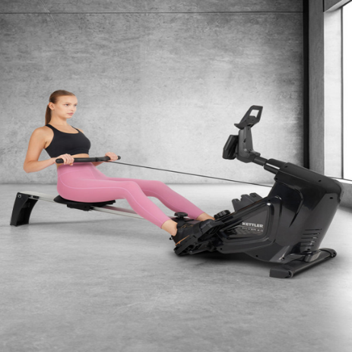  Тренажер гребной KETTLER Rower 2.0  Арт.123489KTL-99-one size, маг. «Спортмастер» | 1 | 34 999 | 34 999
2 |  | 1 | 9 999 | 9 999
  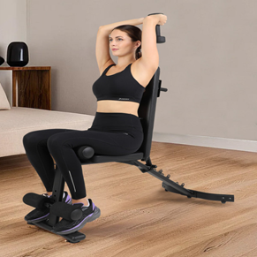
  Скамья универсальная Torneo G-335
  Арт.124630TRN-99-one size, маг. «Спортмастер»
3 |  | 1 | 53 999 | 53 999
  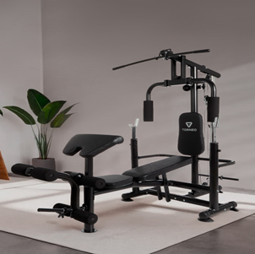
  Силовой центр Torneo Power Pro G-425-K
  Арт.118662TRN-91-one size, маг. «Спортмастер»
4 |  | 1 | 39 999 | 39 999
  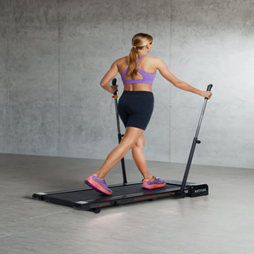
  Дорожка для скандинавской ходьбы KETTLER Smart W2
  Арт.118593KTL-99-one size, маг. «Спортмастер »
5 |  | 1 | 7 999 | 7 999
  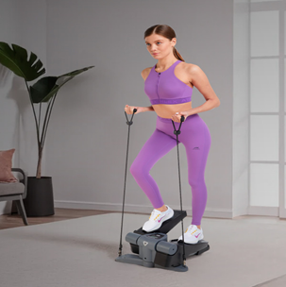
  Мини-степпер Torneo Twister S-211
  Арт.118918TRN-91-one size, маг. «Спортмастер»

6 |  | 10 | 399 | 3 999
  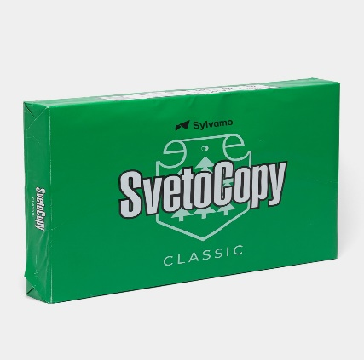
  Бумага SvetoCopy Classic белый [A4, 80 г/м², листов - 500], маг. «DNS»
7 |  | 100 | 160 | 16 000
  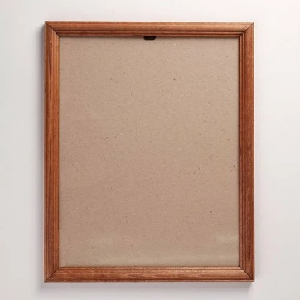
  Рамка для фото А4 (дерево), маг. «Бауцентр»
Итого 166 994 рубля

